อบต.ท่าข้าม อำเภอปะนาเระ จังหวัดปัตตานี
ขอเชิญชวนร่วมตอบแบบสำรวจความพึงพอใจและรับฟังความคิดเห็น
ของประชาชน ประจำปีงบประมาณ พ.ศ.2564
ผ่านระบบออนไลน์ ตั้งแต่บัดนี้ถึงวันที่ 30 กันยายน 2564 ได้ที่
https://forms.gle/KC8a35MPpgXf9s5W6
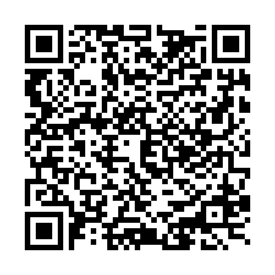
หรือ QR Code ตามนี้

